GIỚI THIỆU TỔNG QUAN VỀ HỌC MÁY

1. Tổng quan về học máy ( Machine Learning )

* Học máy ( Machine Learning ) là một ứng ứng dụng của trí tuệ nhân tạo cho phép các hệ thống học hỏi từ khối lượng dữ liệu khổng lồ và giải quyết được các vấn đề cụ thể. Nó sử dụng các thuật toán máy, tự động cải thiện hiệu quả của chúng thông qua kinh nghiệm học được.

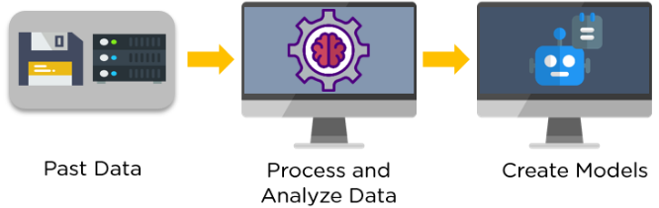

* Về cơ bản có 3 loại học máy:
  + Học có giám sát (Supervised Learning)
  + Học không giám sát (Unsupervised Learning)
  + Học tăng cường (Reinforcement Learning )

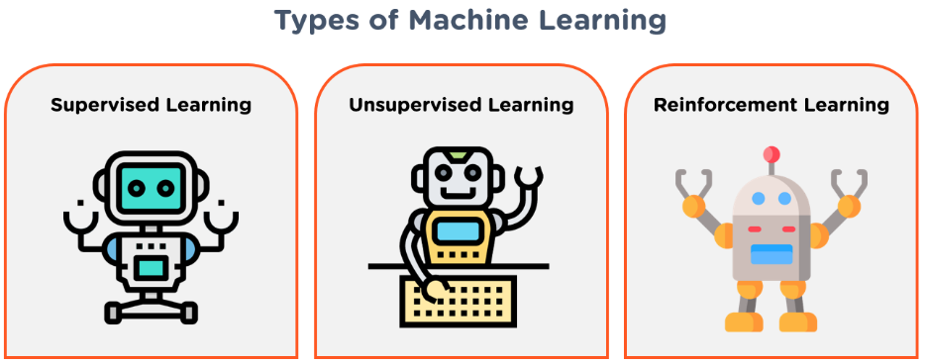

1. Học có giám sát (Supervised Learning)
   1. Tổng quan

* Là một loại máy học sử dụng dữ liệu được gắn nhãn để huấn luyện các mô hình máy học. Trong dữ liệu được gán nhãn, đầu ra được biết trước. Mô hình chỉ cần ánh xạ các đầu vào tới các đầu ra tương ứng.
  1. Ví dụ
* Huấn luyện một hệ thống nhận dạng hình ảnh của một con vật.
* Được đính kèm bên dưới, có thể thấy rằng chúng ta có mô hình được đào tạo để xác định hình ảnh của một con mèo.

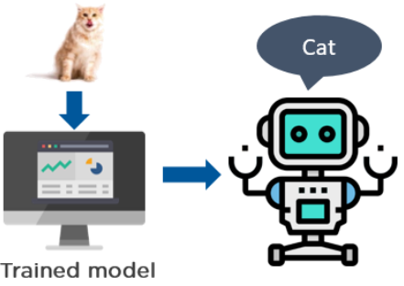

* 1. Thuật toán
* Một số thuật toán học có giám sát được sử dụng phổ biến nhất là :
  + Hồi quy tuyến tính (Linear Regression)
  + Hồi quy Logistic (Logistic Regression)
  + Support Vector Machine
  + K Nearest Neighbor
  + Decision Tree
  + Random Forest
  + Naïve Bayes
* Các thuật toán học có giám sát lấy các đầu vào được gắn nhãn và ánh xạ chúng tới các đầu ra đã biết.
  1. Quá trình training cho phương pháp học có giám sát.
* Các phương pháp học có giám sát cần có sự giám sát từ bên ngoài để huấn luyện các mô hình machine learning. Do đó, cần hướng dẫn và thông tin bổ sung để trả về kết quả mong muốn.
  1. Ứng dụng.
* Thường được sử dụng để giải quyết các bài toán phân loại và hồi quy
* Dự đoán thời tiết.
* Dự báo doanh số bán hàng.
* Phân tích giá cổ phiếu.



1. Học không giám sát (Unsupervised Learning)
   1. Tổng quan

* Học không giám sát là một loại học máy sử dụng dữ liệu chưa được gắn nhãn để đào tạo máy. Dữ liệu chưa được gắn nhãn không có biến đầu ra cố định. Mô hình học từ dữ liệu, khám phá các mẫu và tính năng trong dữ liệu và trả về đầu ra.
  1. Ví dụ
* Mô tả bên dưới là một ví dụ về kỹ thuật học không giám sát sử dụng hình ảnh của các phương tiện để phân loại xem đó là xe buýt hay xe tải. Mô hình học bằng cách xác định các bộ phận của xe, chẳng hạn như chiều dài và chiều rộng của xe, mặt trước và mặt sau, mui xe, loại bánh xe được sử dụng, v.v. Dựa trên các đặc điểm này, mô hình sẽ phân loại xem phương tiện là xe buýt hoặc xe tải.

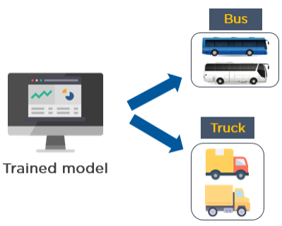

* 1. Thuật toán
* Việc chọn đúng thuật toán tùy thuộc vào loại vấn đề mà bạn đang cố gắng giải quyết. Một số ví dụ phổ biến về học tập không giám sát là:
  + K Means Clustering
  + Hierarchical Clustering
  + DBSCAN
  + Principal Component Analysis
  1. Quá trình training của học không giám sát.
* Không cần bất kỳ sự giám sát nào để xây dựng mô hình. Mô hình tự học và dự đoán đầu ra.
  1. Ứng dụng.
* Học không giám sát được sử dụng để giải quyết các vấn đề liên kết kết và phân cụm.



1. Học tăng cường (Reinforcement Learning)
   1. Tổng quan

* Học tăng cường đào tạo một cỗ máy để thực hiện các hành động phù hợp và tối đa phần thưởng của nó trong mộ tình huống cụ thể. Nó sử dụng một tác nhân và một môi trường để tạo ra các hành động và phần thưởng. Tác nhân có trạng thái bát đầu và kết thúc. Tuy nhiên, có thể có những con đường khác nhau để đạt đến trang thái cuối cùng ( chẳng hạn như mê cung ). Trong kỹ thuật này, không có biến mục tiêu được xác định trước.
  1. Ví dụ
* Đào tạo một cỗ máy có thể xác định được hình dạng của một đối tượng, được cung cấp một danh sach đối tượng khác nhau. Trong ví dụ hiển thị, mô hình cố gắng dự đoán hình dạng của đối tượng, trong trường họp này là hình vuông.

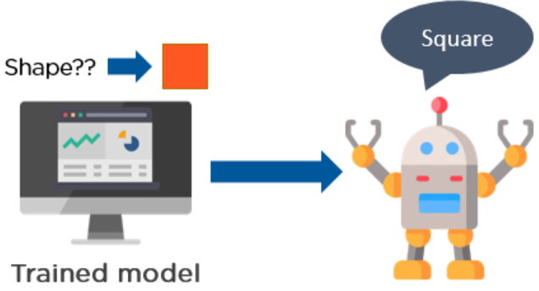

* 1. Thuật toán
* Một số thuật toán học tăng cường quan trọng là :
  + Q-Learning
  + Sarsa
  + Monte carlo
  + Deep Q network
  1. Quá trình thực hiện
* Reinforcement Learning tuân theo các phương pháp thử và sai để được kết quả mong muốn. Sau khi hoàn thành nhiệm vụ, đại lý nhận được một giải thưởng. Một ví dụ có thể là huấn luyện chó bắt bóng. Nếu con chó học cách bắt một quả bóng, bạn sẽ thưởng cho nó, chẳng hạn như một chiếc bánh quy.
* Các vấn đề học tăng cường dựa trên phần thưởng. Đối với mỗi nhiệm vụ hoặc cho mỗi bước hoàn thành, đại lý sẽ nhận được phần thưởng. Nếu nhiệm vụ không đạt được một cách chính xác, sẽ có một số hình phạt được thêm vào.
  1. Ứng dụng
* Các thuật toán học tăng cường được sử dụng rộng rãi trong ngành công nghiệp trò chơi để xây dựng trò chơi. Nó cũng được sử dụng để huấn luyện robot làm các công việc con người.

